ΑΣΚΗΣΗ - ΟΙ ΘΕΟΙ ΤΟΥ ΟΛΥΜΠΟΥ
Στις παρακάτω εικόνες, βλέπετε τις εικόνες των θεών του Ολύμπου. Στόχος της άσκησης είναι να
φτιάξετε μια παρουσίαση στο Power Point (ή στο Libre Office Impress) με τους θεούς του Ολύμπου.
- Σε κάθε διαφάνεια θα βάλετε σαν τίτλο το όνομα του θεού και στο κυρίως κείμενο πληροφορίες για τον συγκεκριμένο θεό
- Οι πληροφορίες για τον κάθε θεό βρίσκονται ακριβώς από κάτω. Μπορείτε να τις χρησιμοποιήσετε αντιγράφοντας τες και επικολλώντας τες στις διαφάνειες σας
- Επίσης σε κάθε διαφάνεια θα πρέπει να τοποθετήσετε και την εικόνα του αντίστοιχου θεού
- Εφαρμόστε εφέ κίνησης για την εναλλαγή της κάθε μίας διαφάνειας και ορίστε το χρόνο που θα πρέπει να παραμένει η καθεμία
- Εφαρμόστε εφέ σε όσα ονόματα ή εικόνες θεών επιθυμείτε
- Δείτε το έργο σας ολοκληρωμένο σε προβολή παρουσίασης
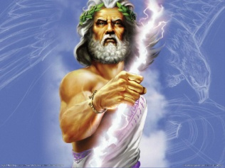 | 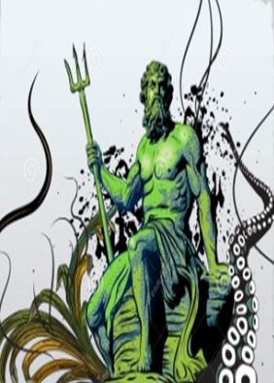 | 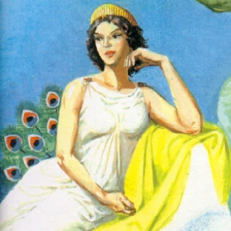 | 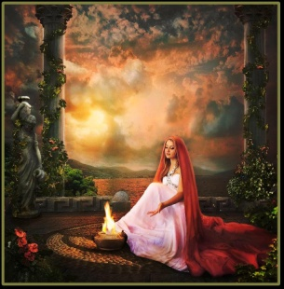
ΔΙΑΣ | ΠΟΣΕΙΔΩΝΑΣ | ΗΡΑ | ΕΣΤΙΑ
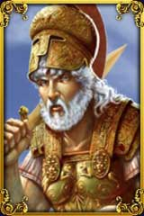 | 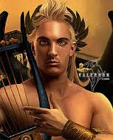 | 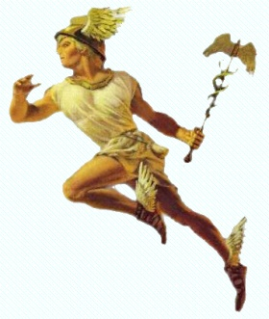 | 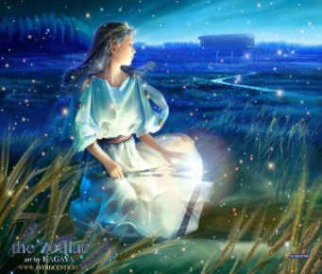
ΑΡΗΣ | ΑΠΟΛΛΩΝΑΣ | ΕΡΜΗΣ | ΔΗΜΗΤΡΑ
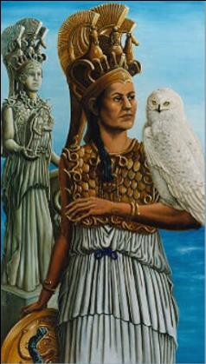 | 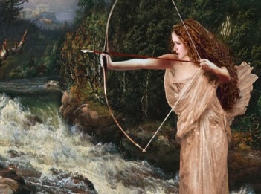 | 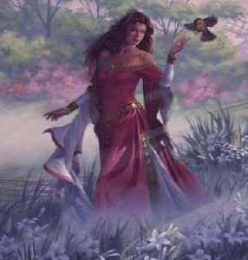 | 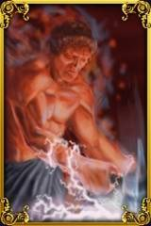
ΑΘΗΝΑ | ΑΡΤΕΜΙΣ | ΑΦΡΟΔΙΤΗ | ΗΦΑΙΣΤΟΣ

ΠΕΡΙΓΡΑΦΕΣ ΘΕΟΤΗΤΩΝ
ΔΙΑΣ | Ο Δίας ή Ζευς σύμφωνα με την αρχαία ελληνική θεογονία είναι ο "Πατέρας των θεών και των ανθρώπων" που κυβερνά τους Θεούς του Ολύμπου. Στις περισσότερες παραδόσεις είναι παντρεμένος με την Ήρα, αν και στο μαντείο της Δωδώνης, σύζυγος του αναφέρεται η Διώνη.
ΠΟΣΕΙΔΩΝΑΣ | Ο Ποσειδώνας είναι ο θεός της στεριάς και της θάλασσας (και για αυτό ονομάζονταν και Πελαγαίος), των ποταμών, των πηγών και των πόσιμων νερών. κατοικούσε πότε στον Όλυμπο και πότε στο παλάτι του στα βάθη της θάλασσας, όπου ζούσε και η γυναίκα του, η Νηρηίδα Αμφιτρίτη.
ΗΡΑ | Η Ήρα ήταν αδερφή και σύζυγος του Δία, κόρη του Κρόνου και της Ρέας. Ήταν η θεά του γάμου και προστάτιδα των γυναικών. Ζήλευε τον άνδρα της Δία για τις απιστίες του προς αυτήν και πολλές φορές εκδικήθηκε τις γυναίκες με τις οποίες την απατούσε ο Δίας.
ΕΣΤΙΑ | Η Εστία είναι η θεά της εστίας, της οικιακής ζωής και της οικογένειας, η οποία λάμβανε την πρώτη προσφορά σε κάθε θυσία στο σπιτικό, αλλά δεν είχε δημόσια λατρεία. Το όνομά της σημαίνει “σπίτι και εστία”: το σπιτικό και τους κατοίκους του.
ΑΡΗΣ | Ο Άρης είναι ο Έλληνας θεός του πολέμου. Εμφανίζεται πολεμοχαρής και προκλητικός και εκπροσωπεί την παρορμητική φύση του πολέμου.
ΑΠΟΛΛΩΝΑΣ | Γεννήθηκε από το θεό Δία και τη θεομητρική θεότητα Λητώ. Ο θεός Απόλλων σχετιζόταν με τη Νεότητα και το Κάλλος, με την Ιατρική και τη, με τη Μουσική και την κάθε είδους εικαστική.
ΕΡΜΗΣ | Ο Ερμής είναι ο αγγελιαφόρος των θεών στην ελληνική μυθολογία. Ακόμη λειτουργεί ως ψυχοπομπός, οδηγεί δηλαδή τις ψυχές των νεκρών στον Άδη αλλά είναι και προστάτης των κλεφτών, των τυχερών παιχνιδιών και του εμπορίου.
ΔΗΜΗΤΡΑ | Η Δήμητρα στην ελληνική μυθολογία, ήταν Ολύμπια θεότητα της καλλιέργειας δηλαδή της γεωργίας, αλλά και της ελεύθερης βλάστησης, του εδάφους και της γονιμότητας αυτού συνέπεια των οποίων ήταν να θεωρείται και προστάτιδα του γάμου και της μητρότητας των ανθρώπων.
ΑΘΗΝΑ | Η Αθηνά, κατά την Ελληνική μυθολογία, ήταν η θεά της σοφίας, της στρατηγικής και του πολέμου. Συμβολίζεται από μια κουκουβάγια ενώ έφερε και μια ασπίδα από δέρμα κατσίκας. Η Αθηνά ήταν η αγαπημένη κόρη του Δία. Μητέρα της ήταν η Μήτις, πρώτη σύζυγος του Δία.
ΑΡΤΕΜΙΣ | H Άρτεμις είναι μια από τις παλαιότερες, πιο περίπλοκες αλλά και πιο ενδιαφέρουσες μορφές του ελληνικού πανθέου. Κόρη του Δία και της Λητούς, δίδυμη αδερφή του Απόλλωνα, βασίλισσα των βουνών και των δασών, θεά του κυνηγιού, προστάτιδα των μικρών παιδιών και ζώων.
ΑΦΡΟΔΙΤΗ | Η Αφροδίτη είναι η θεά του έρωτα και της ομορφιάς της ελληνικής μυθολογίας. Σύμφωνα με τον ομηρικό μύθο γεννήθηκε στην Πέτρα του Ρωμιού, μια ακτή της Πάφου στην Κύπρο.
ΗΦΑΙΣΤΟΣ | Ο Ήφαιστος σύμφωνα με την Ελληνική Μυθολογία ήταν ένας από τους κύριους Ολύμπιους θεούς του αρχαίου Δωδεκάθεου. Ήταν ο θεός της φωτιάς του ουρανού και της γης και οποιασδήποτε διεργασίας ή τέχνης με αυτήν, όπως της χαλκουργίας και κυρίως της μεταλλουργίας. Σύμφωνα με την Ιλιάδα του Ομήρου, ήταν γιος του Δία και της Ήρας.

